Inhalt

1.Feuchtigkeitssensor 2

1.1 Warum ein Feuchtigkeissensor? 2

1.1.1 Nachteile/Vorteile einer rein zeitbasierten Bewässerung 2

1.1.2 Nachteile/Vorteile einer sensorbasierten Bewässerung 2

1.2 Entwurf des Feuchtigkeitssensors 3

1.2.1 Theorie des Sensors 3

1.2.2 Schaltplan/Funktion des Sensors 3

1.2.3 Messergebnisse des Sensors 4

2. Erstellen der Platinenlayouts 6

2.1 Layout des Feuchtigkeitssensors 6

# 1.Feuchtigkeitssensor

## 1.1 Warum ein Feuchtigkeissensor?

Um das automatische Pflanzenbewässerungssystem zu realisieren, standen uns zwei verschiedene Herangehensweisen zur Verfügung. Einerseits hätte man die Bewässerung nur mit Hilfe eines zeitbasierten Algorithmus durchführen können. Andererseits bestand die Möglichkeit, als Basis für die Bewässerung auf Feuchtigkeitsmessungen zurückzugreifen.

### Nachteile/Vorteile einer rein zeitbasierten Bewässerung

Ein großer Nachteil dieses Ansatzes ist, dass die Bewässerungsroutine zeitlich festgelegt ist. So ist es praktisch unmöglich, auf sich verändernde Einflüsse in der Umgebung der Pflanze zu reagieren. Eine Veränderung der Sonneinstrahlung, des Wetters und somit der Luftfeuchtigkeit oder der Temperatur beeinflussen alle, wie schnell die Erde im Blumentopf austrocknet. Während einer regnerischen und gleichzeitig kalten Jahreszeit, könnte die Pflanze aufgrund der festen Bewässerungsroutine ertränkt werden, da die Erde während eines Bewässerungsintervalls nicht stark genug trocknet. Dasselbe gilt natürlich auch andersrum, dass die Pflanze während eines Intervalls zu stark austrocknet. Außerdem muss für jede einzelne Pflanze ein individuelles Profil erstellt werden, da Pflanze unterschiedlich viel Wasser benötigen. Somit besteht die Möglichkeit, dass die Pflanzen zu früh eingehen, da nicht immer für optimale Bedingungen gesorgt werden konnte. Eine Option, dieses Problem ohne Feuchtigkeitssensor zu beheben, wäre die Verwendung von Temperatursensoren und die Miteinbeziehung von den lokalen Wetterdaten. So könnte man mit einer Kalkulation die Zustände in der Erde und den Grad der Austrocknung approximieren. Dieses Verfahren ist allerdings extrem umständlich und würde so den Rahmen dieser Projektarbeit sprengen.

Der Vorteil dieses Verfahrens ist seine Einfachheit bei der Anlegung der Routine. Zwar muss für jede Pflanze eine eigene Erstellt werden, jedoch müssen keine Berechnungen oder Messungen vorgenommen werden, um Sensoren zu kalibrieren und deren Daten mit dem Feuchtigkeitsgrad der Erde zu korrelieren. Es muss lediglich die Routine programmiert werden, damit das System einwandfrei funktioniert.

### Nachteile/Vorteile einer sensorbasierten Bewässerung

Der größte Vorteil, der ein Feuchtigkeitssensor mit sich bringt, ist, dass der Zustand der Erde gemessen werden kann. Somit können die äußeren Einflüsse ignoriert werden, da wir deren Ergebnisse, die unterschiedlich schnell austrocknende Erde, messen können. Somit ist dieses Verfahren flexibler und universeller anwendbar. Für unterschiedliche Pflanze müssen jetzt keine individuellen Routinen programmiert werden, da Pflanzen, die z.B. weniger Wasser benötigen, die Erde einfach langsamer austrocknen. So müssen nur die Daten ausgelesen werden und daraufhin kann dann entschieden werden, ob gewässert werden muss oder nicht.

Ein Nachteil dieser Technik ist die Notwendigkeit, Sensoren zu entwickeln und immer für die unterschiedlichen Erden zu kalibrieren. Dies ist wichtig, damit der Sensor eine trockene Erde auch als solche ausliest. Letztendlich ist dieser Ansatz jedoch der Effizientere.

## Entwurf des Feuchtigkeitssensors

### 1.2.1 Theorie des Sensors

Zuallererst musste Entschieden werden, ob fertige Sensoren gekauft werden, oder der Sensor selber entwickelt wird. Da wir zu viert an dieser Projektarbeit gearbeitet haben, konnten die Sensoren selber entwickelt werden, da genug Ressourcen vorhanden waren. Nachdem dies geklärt war, musste eine Entscheidung zwischen der kapazitiven und der resistiven Messmethode getroffen werden. Aufgrund der Probleme durch die mögliche Elektrolyse in der Erde, wurde sich für die kapazitive Messmethode entschieden.

Die Formel um die Größe eines Kondensators zu bestimmen, lautet:

$C=ε_{R}⋅ε_{0}⋅\frac{A}{d}$ (1)

Wobei $A$ der Fläche der Kondensatorplatten, $d$ dem Abstand zwischen den Platten, $ε_{0}$ der elektrischen Feldkonstante und $ε_{R}$ der Permittivitätszahl entspricht. Das Prinzip der kapazitiven Messmethode beruht darauf, dass sich mit einer Änderung der Feuchtigkeit auch die Permittivitätszahl verändert. Da $ε_{0}$ eine Konstante ist und der geometrische Aufbau des Sensors und somit des Kondensators sich nicht verändert, bleiben *A* und *d* auch konstant. Somit ist die Größenveränderung des Kondensators ausschließlich von der sich ändernden Permittivitätszahl abhängig.

### 1.2.2 Schaltplan/Funktion des Sensors

Nun musste die Schaltung für solch einen Sensor entwickelt werden. Dazu wurde im Internet recherchiert und Konkurrenzprodukte analysiert. Letztendlich wurde sich dafür entschieden, einen Schmitt-Trigger mit Hysterese zu verwenden. Die Hysterese dient dazu, den Schmitt-Trigger weniger anfällig gegen Störungen zu machen. Hiermit lässt sich ein recht einfacher, jedoch akkurater Sensor bauen.

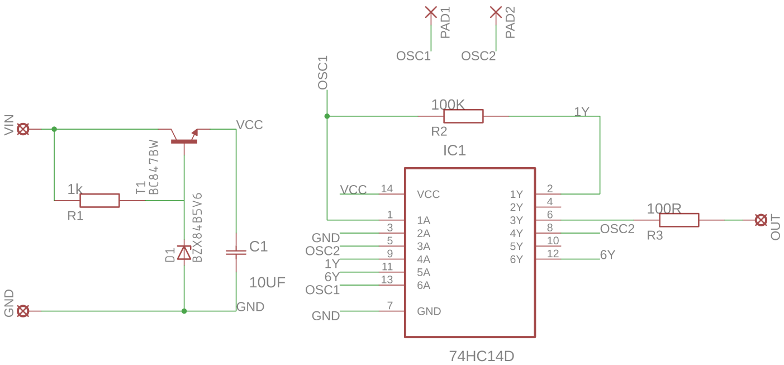

Abbildung 1: Schaltplan des Feuchtigkeitssensors

Der *IC1* besitzt bis zu sechs invertierende Schmitt-Trigger, welche jeweils von ihrem Eingang *A* bis zum Ausgang *Y* verbaut sind. Versorgt wird er mit einer Gleichspannung von 5V. Diese wird von dem linken Teil der Schaltung erzeugt. Diese kleine Konstantan-Spannungsquelle wurde eingefügt, da wir zu Beginn noch nicht wussten, mit welcher Spannung wir den Sensor versorgen können. Der Schmitt-Trigger, der wichtig für unsere Schaltung ist, ist an seinem Eingang *1A* mit einer Kondensatorplatte *OSC1* verbunden. Die Hysterese ist über den 100kΩ Widerstand mit dem Ausgang *1Y* verbunden. Die zweite Kondensatorplatte ist an dem Schmitt-Trigger Eingang *3A* angeschlossen. Der Ausgang *3Y* ist noch mit einem 100Ω Widerstand belastet, damit ein etwas höherer Strom durch die Leitungen fließt. Die anderen Anschlüsse am *IC1* als die oben genannten, dienen nur dem Zweck, das routen der Leiterbahnen zu vereinfachen. Sie haben keinen Einfluss auf die Funktionalität der Schaltung.

Da der Schmitt-Trigger invertierend ist, lädt er, solange die Schaltschwelle noch nicht erreicht ist, den Kondensator über den Widerstand auf. Diese erste Kondensatorplatte OSC1 lädt somit die zweite Platte *OSC2* auf. Erreicht die zweite Kondensatorplatte somit die Schwellenspannung, wechselt der Schmitt-Trigger an seinem Ausgang *3Y* von 1 auf 0 und entlädt die Kondensatorplatte *OSC2* dabei. Nun beginnt dasselbe Prinzip wieder von vorne. *OSC2* wird wieder aufgeladen und der Schmitt-Trigger wechselt beim Erreichen seiner Schwellenspannung wieder von 1 auf 0. Da die Zeit, die benötigt wird um den Kondensator aufzuladen, abhängig von dessen Größe ist, haben wir eine variable Frequenz, die von der Größe des Kondensators abhängig ist. Da wir unter Kapitel 1.2.1 gelernt haben, dass die Größe des Kondensators nur von der Permittivitätszahl abhängig ist, bedeutet das, dass die Frequenz, mit der unser Schmitt-Trigger schaltet, von der Permittivitätszahl und somit von dem Feuchtigkeitsgrad der Erde abhängig ist. Je trockener die Erde, desto kleiner wird die Permittivitätszahl und somit der Kondensator. Somit liefert der Sensor bei trockener Erde eine höhere Frequenz als bei nasser, da der Kondensator schneller aufgeladen wird. Der Verlauf der Frequenz in Abhängigkeit von dem Feuchtigkeitsgrad der Erde verläuft linear. Somit haben wir am *OUT* Ausgang unsere Schaltung ein 5V Signal mit variierender Frequenz anliegen, welches wir mit dem Arduino UNO auslesen können.

Das Erstellen des Platinenlayouts des Sensors wird im Kapitel 2.1 beschrieben.

### 1.2.3 Messergebnisse des Sensors

Nachdem das Layout des Sensors fertiggestellt wurde (Kap. 2.1), konnte die Platine mit der Ätzmaschine der Hochschule geätzt werden. Danach konnten auf jedem Sensor die Bauteile aufgebracht und festgelötet werden. Damit sichergestellt werden kann, dass jeder Sensor problemlos funktioniert und alle Lötstellen korrekt angebracht wurden, muss jeder Sensor einem Funktionstest unterzogen werden. Dazu wird jeder einzelne Sensoren an +5V und das *OUT*-Signal an ein Oszilloskop angeschlossen. Der Sensor wurde dann zuerst an der Luft getestet, um seine korrekte Funktionsweise zu überprüfen. War dies Erfolgreich, wurde der Sensor mit dem Schutzlack Plastik 70 eingesprüht, um die Platine vor Korrosion zu schützen. Danach wurde der Sensor in einen kleinen Behälter mit Erde gesteckt. Diese war kaum mit Wasser angesetzt, um den Sensor in trockenen Verhältnissen zu testen.

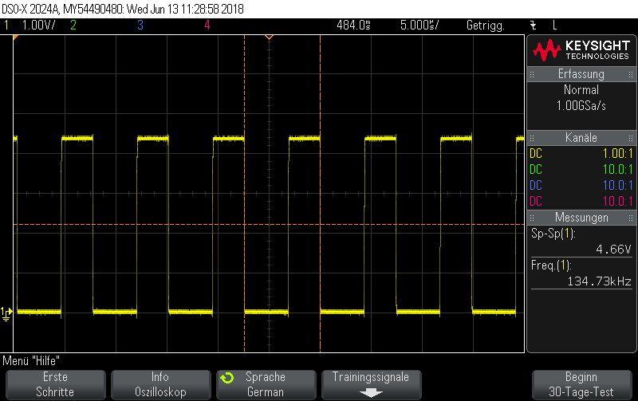

Abbildung 2: Auslesen des Sensors bei trockener Erde

Dann wurde etwas Wasser in die Erde gegossen und, wie zu erwartend, eine Verringerung der Frequenz festgestellt.

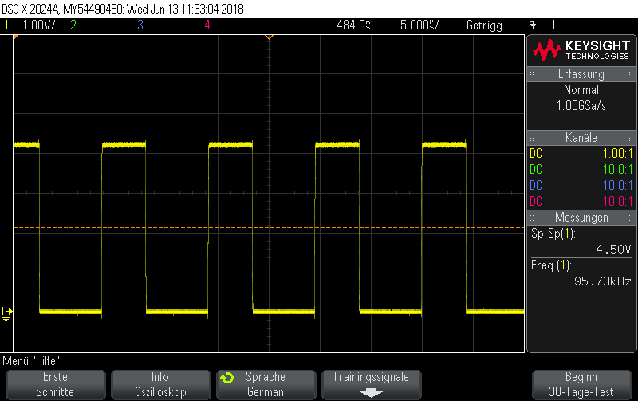

Abbildung 3: Auslesen des Sensors bei feuchter Erde

Somit konnte die korrekte Funktionsweise jedes Sensors bewiesen werden.

# 2. Erstellen der Platinenlayouts

## 2.1 Layout des Feuchtigkeitssensors

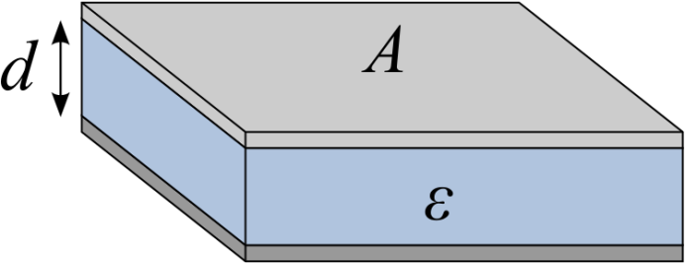Bevor damit begonnen werden konnte, den Sensor in Eagle zu routen, musste festgelegt werden, inwiefern der Sensor aufgebaut wird. Der Aufbau eines normalen Kondensators besteht aus zwei gegenüberliegenden Platten (Abbildung 2). Dieser Aufbau würde sich allerdings als relativ umständlich erweisen, da man somit den Sensor in drei einzelne Platinen aufteilen müsste. Je zwei für die zwei Kondensatorenplatte und die dritte Platine für die Elektronik. Diese Platinen müsste man noch über Winkel dann miteinander fixieren, damit der Abstand der Kondensatorplatten zueinander auch konstant bleibt. Da dieser Aufbau somit zu umständlich war, wurde nach Alternativen gesucht. Das Ergebnis ist, dass die beiden Kondensatorplatten jetzt nebeneinander, anstatt übereinander, angelegt werden. Dies wird in Abbildung 3 verdeutlicht.

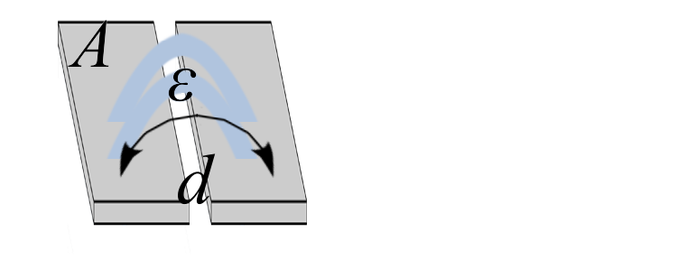

Abbildung 4: Kondensatorplatten übereinander

Abbildung 5: Kondensatorplatten nebeneinander

Ein Problem dieses Ansatzes ist allerdings, dass sich die Geometrie ändert und somit die Formel (1) nicht mehr stimmt. Da allerdings, wie unter Kapitel 1.2.1 beschrieben, die Geometrie konstant bleibt, ist die Änderung der Kondensatorgröße weiterhin nur von der Permittivitätszahl abhängig. Die veränderte Geometrie spielt somit für die Funktion der Schaltung keine Rolle. Nun konnte mit dem Anlegen des Platinenlayouts begonnen werden.

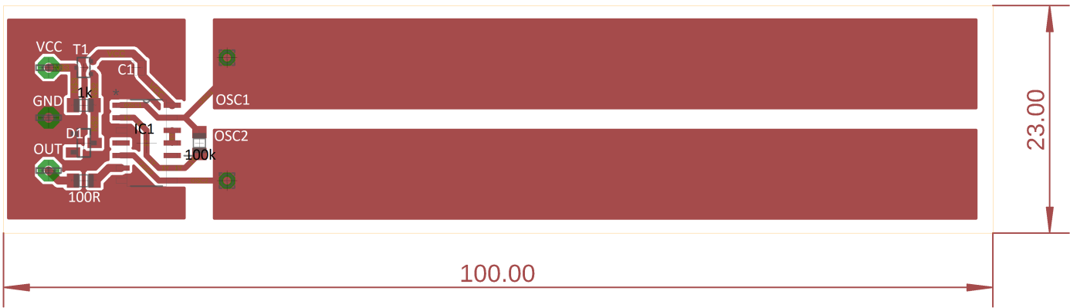

Abbildung 6: Layout des Feuchtigkeitssensors

Die elektronischen Bauteile wurden auf der linken Seite angeordnet. Während die beiden großen Kupferpolygone auf der rechten Seite die Kondensatorplatten repräsentieren. Somit kann der Sensor in die Erde gesteckt werden, ohne dass die Bauteile mit der Erde in Kontakt treten müssen. Generell wurden die Bauteile so kompakt wie möglich angeordnet, damit die Platine am Ende nicht zu groß wird. Der Sensor muss natürlich in jeden Blumentopf passen. Die drei Anschlüsse der Platine (*VCC*, *GND*, *OUT*) wurden für eine gute Erreichbarkeit, ganz am Rand angebracht. Dadurch müssen auch die Kabel nicht durch die Erde geführt werden. Für einen besseren Anschluss der GND-Pins der Bauteile, wurde ein GND-Polygon um die Bauteile herum angebracht. Dadurch wird der Stromfluss des GND-Potentials verbessert. Die restlichen Verbindungen wurden dann, je nach Möglichkeit, mit einer möglichst breiten Leiterbahn verbunden. Eine breitere Leiterbahn verbessert den Stromfluss.

## 2.2 Layout der Leistungsschaltungsplatine

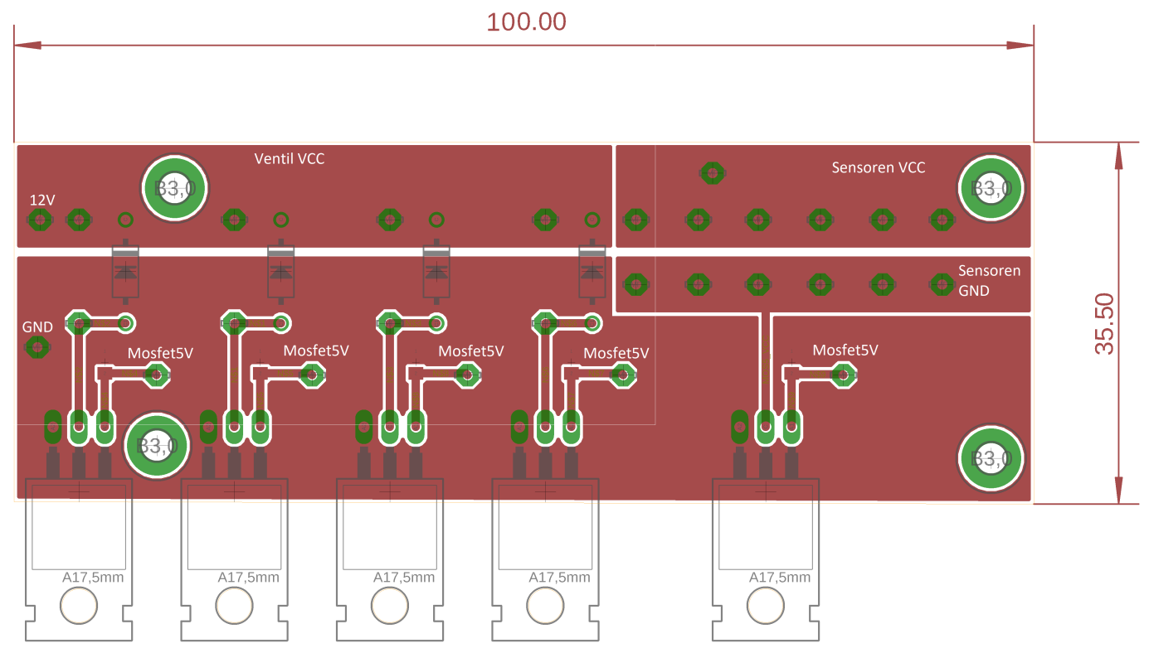

Abbildung 7: Layout der Leistungsschaltungsplatine

Die Ventile, die wir verwenden, benötigen 12V Versorgungsspannung und bis zu 300 mA Strom. Dies kann der Arduino selbstverständlich nicht leisten. Deswegen musste eine weitere Platine entworfen werden, die die Ansteuerung und Versorgung der Ventile, der Pumpe und auch die Versorgung der Sensoren übernimmt. Der Entwurf der Schaltung und die Entwicklung des Schaltplans hat mein Kollege Silas Leidel übernommen. Von mir wurde dann noch das Layout angefertigt, da ich bereits Erfahrung damit hatte. Zur Steuerung der Ventile, Sensoren und Pumpe wurde an jeden Anschluss ein MOSFET hinzugefügt. Die Pfade für die Pumpe und die Ventile besitzen auch noch eine dazu parallele Rücklaufdiode. Die VCC Anschlüsse der Ventile und Pumpen werden im linken, oberen 12 Volt Polygon angeschlossen. Ihr GND Anschluss wird dann links, neben dem Dioden VIA verlötet. Am unteren Ende der Platine sitzt der MOSFET, der wiederum von dem Arduino über den *Mosfet5V* Anschluss gesteuert wird. Diese Anordnung existiert insgesamt viermal, dreimal für die drei Ventile und einmal für die Pumpe. Da die Sensoren mit 5 Volt versorgt werden, musste für sie ein extra Polygon zur Stromversorgung angelegt werden. Versorgt wird dieses Potential von der unter Kapitel 2.3 vorgestellten Platine. Wir haben uns dafür entschieden, nur einen MOSFET für alle Sensoren zu verwenden, da sonst die Platine, wegen der zusätzlichen MOSFET, zu groß geworden wäre. Um den Stromfluss zu verbessern, wurden wieder alle Spannungspotentiale als Polygon realisiert. Am Ende wurden noch vier M3-Befestigungslöcher hinzugefügt, damit die Platine einfacher an einem Gehäuse befestigt werden kann.

## 2.3 Layout des Stromverteilers

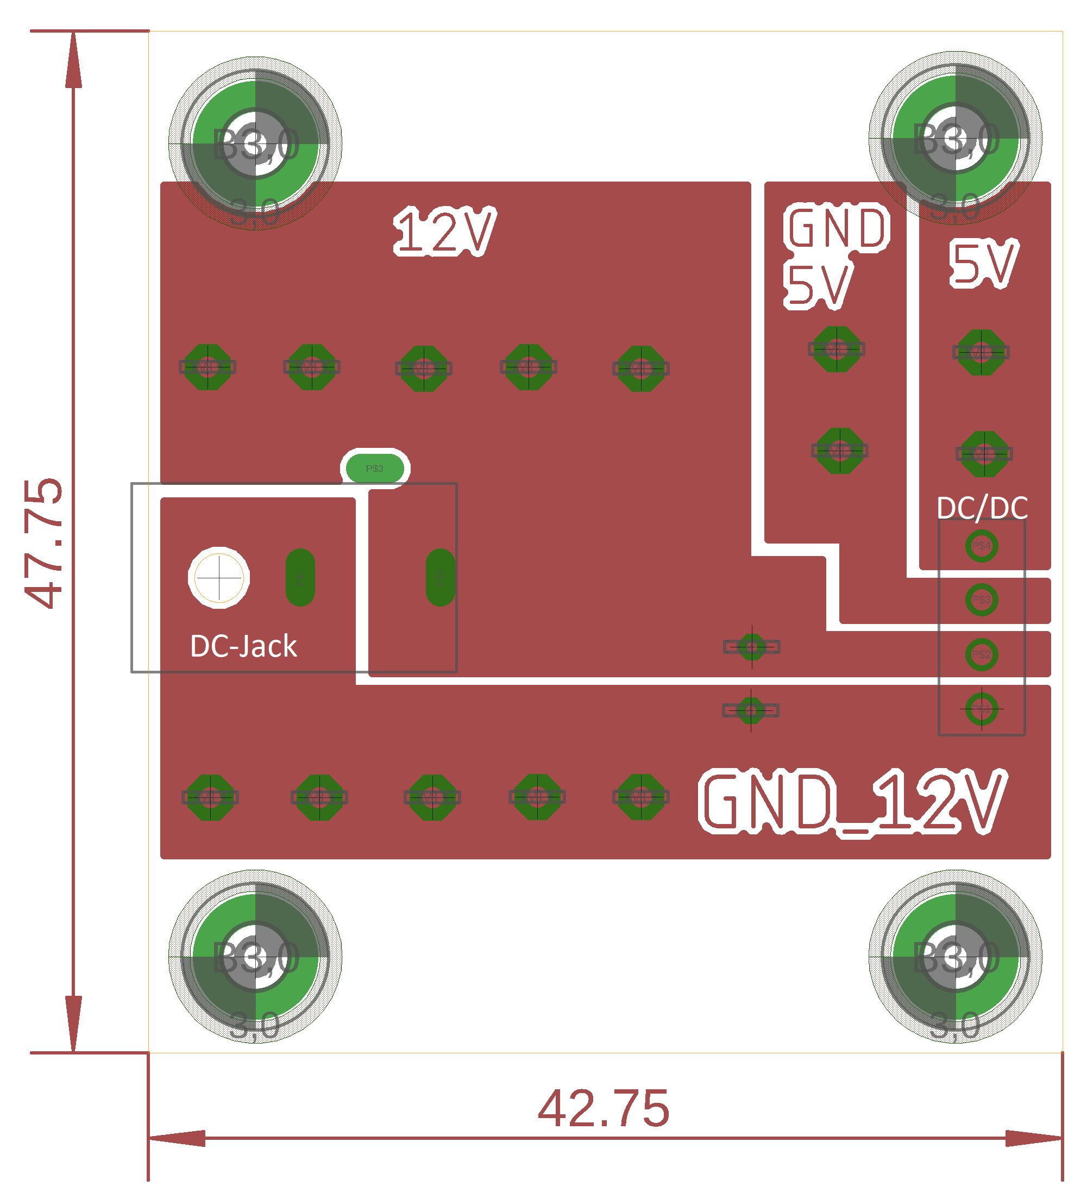

Abbildung 8: Layout der Stromverteilerplatine

Diese Platine dient als Stromverteiler bzw. Stromwandler für unsere Elektronik. Die Sensoren benötigen 5V Versorgungsspannung, während der Arduino, die Ventile und die Pumpe 12V brauchen. Das verwendete, externe Netzteil kann allerdings nur 12V liefern. Damit wir diese 12V einerseits auf die verschiedenen Platinen und Bauteile verteilen können und andererseits auf 5V umwandeln können, wurde diese Platine entworfen. Die Schaltung stammt wieder von meinem Kollegen Silas Leidel. Der DC-Jack ist der Anschlussstecker an das externe Netzteil, dass die 230V Wechsel- auf 12V Gleichspannung transformiert. Diese 12V werden dann mit dem DC/DC Konverter auf 5V heruntertransformiert. Diese 5V dienen dann als Versorgungsspannung für die Sensoren. Die verschiedenen Spannungspotentiale sind auch hier wieder als Polygone ausgeführt. Letztendlich wurden der Platine noch vier M3 Bohrlöcher hinzugefügt, um ihre Befestigung am Gehäuse zu vereinfachen. Das Verlöten des DC-Jack erwies sich jedoch in der Praxis als schwierig. Hierfür wäre es einfacher gewesen, Polygone auf der Vorder- und Rückseite zu verwenden und diese mittels VIAs zu verbinden.